Tina v3.0
CPU压力测试v1.0
文档履历
版本号 | 日期 | 制/修订人 | 制/修订记录
v1.0 | 2018/1/9 |  | 初始版本
v2.0 | 2018/5/28 |  | 用stress-ng替换stress

目录
1. 引言 5
1.1. 编写目的 5
1.2. 适用范围 5
1.3. 相关人员 5
1.4. 术语与缩略语 5
2. 测试环境 7
2.1. 硬件环境 7
2.2. 软件环境 7
2.2.1. 内核配置 7
2.2.2. Tina配置 9
3. 测试记录 12
3.1. 调频测试(cpufreq) 12
3.1.1. 测试准备 12
3.1.2. 测试结果分析 12
3.2. 热插拔测试(cpuhotplug) 16
3.2.1. 测试准备 16
3.2.2. 测试结果分析 16
3.3. 计算压力测试 19
3.3.1. 测试准备 19
3.3.2. 测试结果分析 19
4. 其他说明 21

引言

编写目的
此文档详细说明cpu模块的动态调频、热插拔、计算能力的测试环境、测试用例、测试方法等。

适用范围
此文档适用于
平台型号 | R16 | F35 | R6 | R18 | R40
内核版本 | Linux-3.4 | Linux-3.4 | Linux-3.10 | Linux-4.4 | Linux-3.10
调频测试 | √ | √ | X | √ | √
热插拔测试 | √ | X | X | √ | √
计算能力测试 | √ | √ | √ | √ | √

相关人员
此文档适用于想使用或了解cpu 压力测试的相关人员参考阅读。

术语与缩略语
术语/缩略语 | 解释说明
cpu dvfs | Cpu的动态调频；
governor | 策略，此处特指调频策略；
cpuhotplug | CPU的热插拔（开关CPU核）；
Stress-ng | 压力测试命令（可进行多种复杂运算）；

测试环境

硬件环境
R16，F35，R18，R40，R6开发板，串口线，下载线；

软件环境
Tina开发环境

内核配置
CPU power Management --->
CPU Frequency scaling --->
在.../tina/目录下执行make kernel_menuconfig如图：
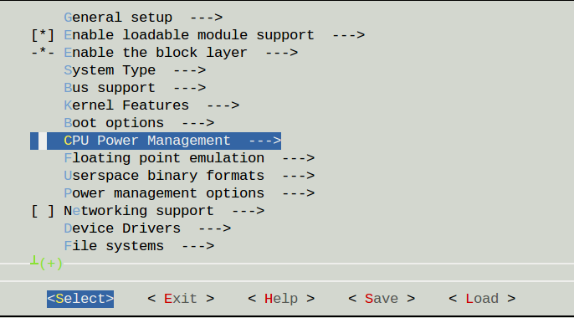
图2- make kernel_menuconfig
选择CPU power Management--->
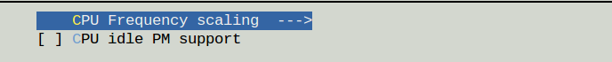
图2- CPU Frequency scaling
选择CPU Frequency scaling --->
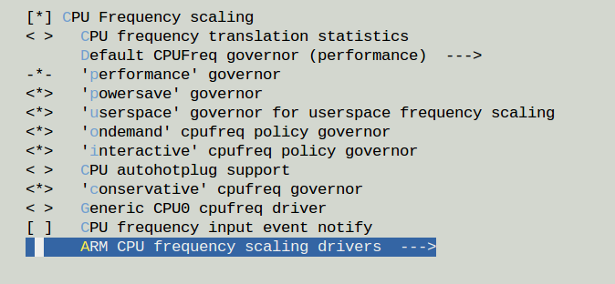
图2- 调频策略配置
选择ARM CPU frequency scaling drivers --->
图2- 调频驱动配置
选择CPU autohotplug support--->
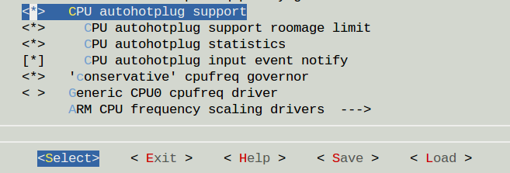
图2- 热插拔配置

Tina配置
TestTools --->
<*> tinatest...........Test Platform For TinaSDK --->
在.../tina/目录下执行make menuconfig如图：
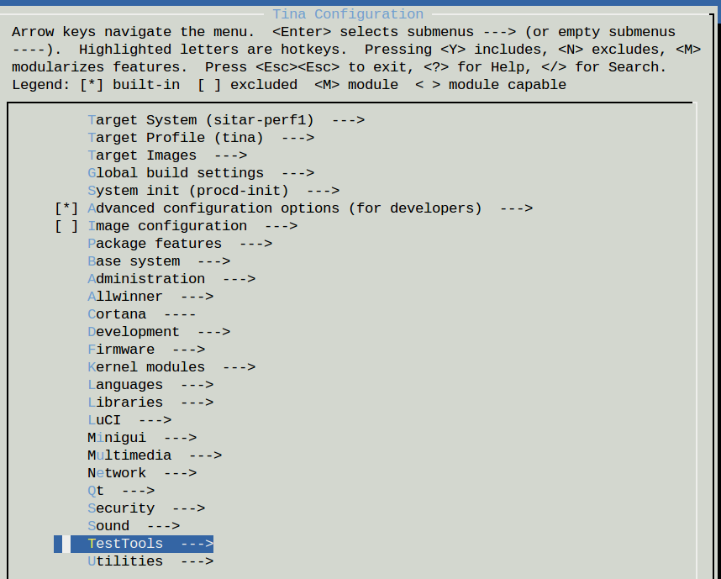
图2- make menuconfig
图2- 展开TestTools
选择[*] stress --->
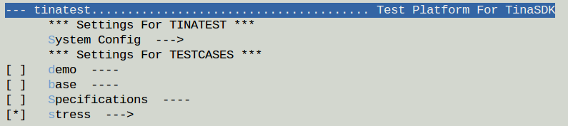
图2- 展开tinatest

选择[*] cpu --->
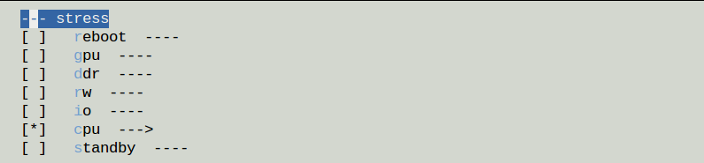
图2- 展开stress
选择 [*] cpufreq --->
[*] cpucalc --->
[*] cpuhotplug --->
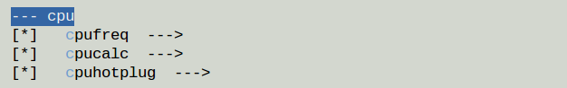
图2- 展开cpu
该测试用例无私有配置，配置去下：
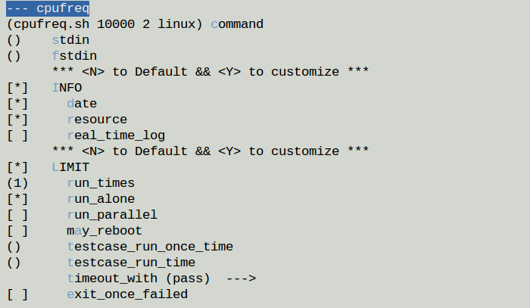
图2- cpufreq配置
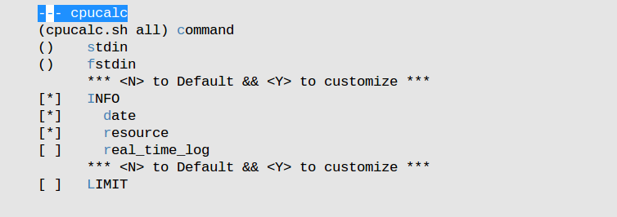
图2- cpucalc配置
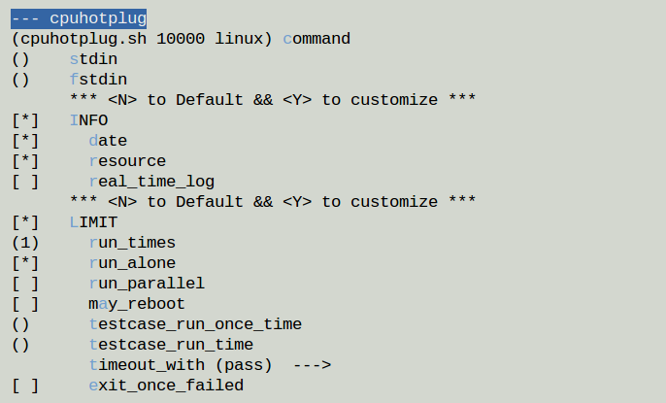
图2- cpuhotplug配置

测试记录

调频测试(cpufreq)

测试准备
用例名称 | stress/cpu/cpufreq/
功能说明 | cpu 动态调频（顺序、随机、最大->最小），自动化测试。
前置条件 | 1.平台支持cpu调频。2.按内核配置和Tina配置后编译正常通过。
操作步骤 | 1.烧写按内核配置和Tina配置编译生成的固件到支持的开发板平台。  2.执行tt -p命令查看测试用例的配置。  3.运行tt /stress/cpu/cpufreq命令执行测试用例。
预期结果 | - 按配置选择后编译正常。  - 烧写固件后在/sys/devices/system/cpu目录和/sys/devices/system/cpu／cpuX/目录下能看到cpufreq目录。  - Cpufreq目录下会生成一些文件。  执行测试脚本后能看到打印信息。
结果分析 | 通过  测试log: /stress/cpu/cpufreq - YES

测试结果分析
/sys/devices/system/cpu目录下生成cpufreq文件夹
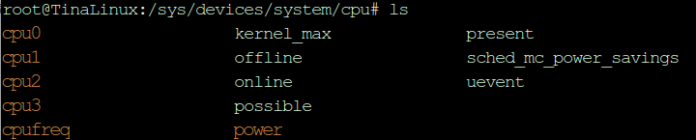
图3.1- 小机端的cpufreq文件节点
/sys/devices/system/cpu／cpu0目录下生成cpufreq文件夹
图3.1- 小机端cpu0下的cpufreq文件节点
且在该文件夹下生成对应文件
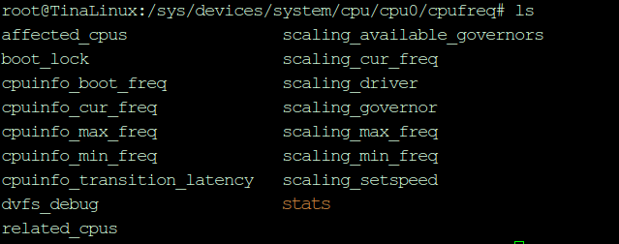
图3.1- 小机端cpu0/cpufreq下的文件节点
文件节点简要说明：
cpuinfo--->表示硬件支持 | scaling--->软件设置
cpuinfo_boot_freq--->硬件启动频率 | scaling_available_governors--->软件支持的所有策略
cpuinfo_cur_freq--->硬件当前频率 | scaling_cur_freq--->当前软件设置的频率
cpuinfo_max_freq--->硬件支持最大频率 | scaling_driver--->当前软件驱动
cpuinfo_min_freq--->硬件支持最小频率 | scaling_governor--->当前软件设置的策略
cpuinfo_transition_latency--->频率转换延时 | scaling_max_freq--->软件支持的最大频率
affected_cpus--->当前cpu | scaling_min_freq--->软件支持的最小频率
boot_lock--->启动锁 | scaling__setspeed--->用户空间设置频率
dvfs_debug--->动态调频的调试 | related_cpus--->关联cpu
截取部分执行结果的打印log:
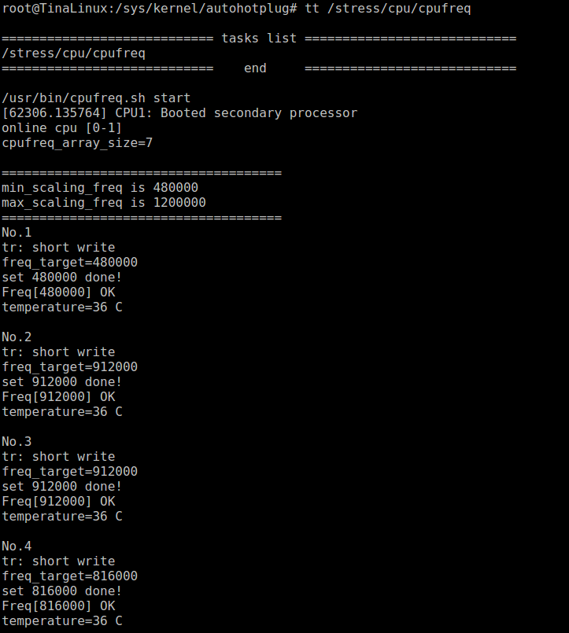
图3.1- tt /stress/cpu/cpufreq执行结果
1.通过内核配置选中cpufreq模块，编译正常，打包烧写固件到开发板，通过串口查看，与预期文件节点生成一致。
2.执行测试脚本，能够切换到userspace governor，并按照随机，顺序，最大到最小三种方式设置频率。

热插拔测试(cpuhotplug)

测试准备
用例名称 | stress/cpu/cpuhotplug/
功能说明 | cpu 热插拔，自动化测试。
前置条件 | 1.平台支持cpu热插拔。2.按内核配置和Tina配置后编译正常通过。
操作步骤 | 1.烧写按内核配置和Tina配置编译生成的固件到支持的开发板平台。  2.执行tt -p命令查看测试用例的配置。  3.运行tt /stress/cpu/cpuhotplug命令执行测试用例。
预期结果 | 1.按配置选择后编译正常。  2.烧写固件后在/sys/kernel/下生成autohotplug子目录。  3./sys/kernel/autohotplug目录下会生成一些文件。  4.执行测试脚本后能看到打印信息。
结果分析 | 通过  测试log: /stress/cpu/cpuhotplug - YES

测试结果分析
/sys/kernel目录下生成autohotplug文件夹
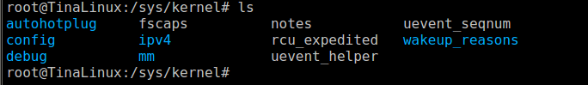
图3.2- 小机端的cpuhotplug文件节点

/sys/kernel/autohotplug目录下生成对应文件
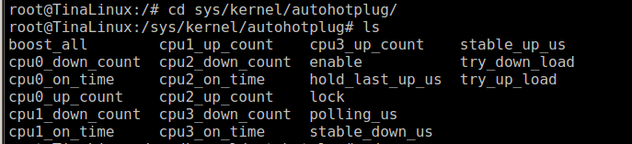
图3.2- 小机端cpuhotplug下的文件节点
文件节点简要说明：
cpux_on_count--->记录cpu开启次数 | cpux_on_time--->记录cpu开启总时间
cpux_down_count--->记录cpu关闭次数 | cpux_down_time--->记录cpu关闭总时间
enable--->使能cpuhotplug | polling_us--->开关核的时长
try_down_load--->关核时的负载 | try_up_load--->关核时的负载
stable_down_us--->关核稳定时长 | stable_up_us--->开核稳定时长
截取部分执行结果的打印log:
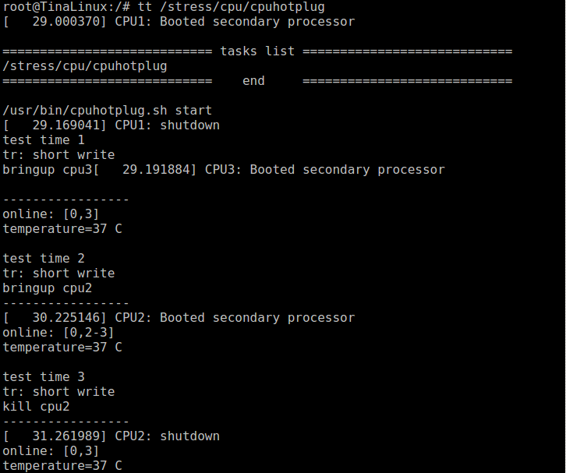
图3.2- tt /stress/cpu/cpuhotplug执行结果
1.通过内核配置选中cpuautohotplug模块，编译正常，打包烧写固件到开发板，通过串口查看，与预期文件节点生成一致。
2.执行测试脚本，能够看到打印信息，除cpu0外的cpu一直重复开关的操作。

计算压力测试

测试准备
用例名称 | stress/cpu/cpucalc/
功能说明 | cpu 计算压力测试，自动化测试，执行stress-ng命令进行复杂运算。
前置条件 | 1.按Tina配置后编译正常通过。
操作步骤 | 1.烧写按Tina配置编译生成的固件到支持的开发板平台。  2.执行tt -p命令查看测试用例的配置。  3.运行tt /stress/cpu/cpucacl命令执行测试用例。
预期结果 | 1.按配置选择后编译正常。  2.执行测试脚本后能看到打印信息。
结果分析 | 通过  测试log: /stress/cpu/cpucacl - YES

测试结果分析
截取部分打印log:
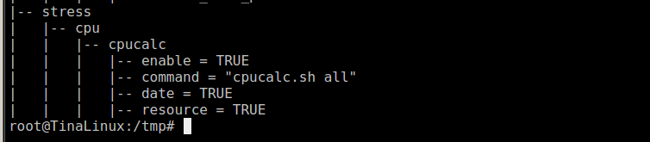
图3.3- tt -p查看配置
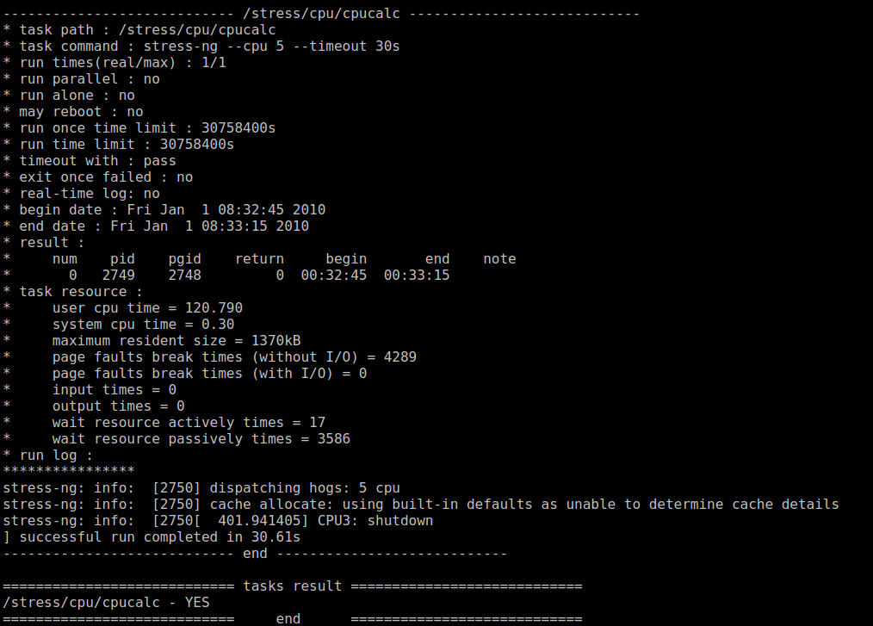
图3.3- tt /stress/cpu/cpucalc执行结果
1.通过内核配置和Tina配置，编译正常，打包烧写固件到开发板成功。
2.执行tt -p 命令能够查看该测试用例的配置。
3.执行tt 命令启动该测试用例，查看打印log可以得出执行成功。

其他说明
- 目前关于cpu压力测试只涉及了cpu调频，cpu热插拔，cpu开方计算，后期会考虑cpu温度，浮点计算测试。
- 用stress-ng替换stress命令，可以进行多种组合运算，默认tt执行”stress-ng --cpu 5 --cpu-method all --timeout 10m”运行所有复杂运算10分钟。

